交通安全施設等要望の手引

～ 自 治 区 用 ～

豊田市役所 地域振興部 交通安全防犯課

目 次

- 交通安全施設要望について
１ 要望から施設設置までの流れ
２ 工事の種類
３ 交通安全施設の種類
- 道路反射鏡（カーブミラー）
（２）防護柵（ガードレールなど）
（３）区画線（外側線、交差点マーク等）
（４）道路照明灯
（５）道路標識
（６）視線誘導標
（７）自発光式道路鋲
（８）ボラード
（９）車止め
４ 交通安全施設の修繕について

第２章 公安委員会への交通規制要望について
１ 要望から交通規制実施までの流れ
２ 交通規制の種類
- 横断歩道
- 一時停止（止まれ）
- 駐車禁止
- 時間帯歩行者専用道路
- 信号機
（６）その他
３ ゾーン３０プラス

第３章 交通安全看板について
１ 交通安全看板支給の流れ
２ 交通安全看板の特徴と留意点

- 様式・資料集
主な標識一覧

第１章 交通安全施設要望について
１ 要望から設置までの流れ
①４～８月 申請書の作成及び提出 【自治区→支所→交通安全防犯課】

地元住民からの要望や自治区内で交通安全上危険と思われる箇所について、自治区内で意見を取りまとめた上で「工事申請書」を作成し、提出をお願いします。

※住民から交通安全防犯課へ直接要望があった場合は、一度自治区に相談するようお伝えします。
要望者が自治区外の方の場合は、要望があったことを自治区長に連絡し、自治区と交通安全防犯課で調整します。

②現場調査 【交通安全防犯課】

交通安全防犯課が現場調査を行い、要望の施工可否を判断します。

③結果連絡 【交通安全防犯課⇔自治区】

施工可否について、工事申請書進捗確認システムにてご確認お願いします。
代替案など元の要望と内容が変わる場合は相談させていただきます。

※設置箇所が民地（私有地）の場合は、交通安全防犯課から自治区に「設置承諾書」をお送りします。土地所有者の署名・押印をいただき、支所または交通安全防犯課へご提出ください。

④翌年５月以降 工事施工【交通安全防犯課、専門業者】

交通安全防犯課の指示に基づき専門業者が調査を行い、施工します。
要望から設置までの流れ（フローチャート）

自治区・住民 | 交通安全防犯課
要望のとりまとめ  （住民からの要望、危険箇所の発見など）  【各支所】  申請書受付  ①工事申請書の  作成・提出  住民への連絡や周知  ※設置箇所が民地の場合  別途送付する承諾書に  土地所有者の署名・押印をもらい、支所または交通安全防犯課に提出 | ②現場調査  ③結果連絡  ④専門業者へ調査指示、工事施工  ※詳細は次ページを参照してください

2 工事について

交通安全防犯課では、道路反射鏡、防護柵、区画線等を設置しています。

工事時期
５月中旬から翌年１月です。予算の状況等に応じて変わることがあります。
原則として、４月～８月に提出された要望を翌年度に施工します。
地区ごとに担当者が異なるため、お問合せの際は自治区名をお伝えください。


警戒標識：道路工事中
3 交通安全施設の種類

（１）道路反射鏡（カーブミラー）
１ 設置目的
見通しの悪い交差点やカーブにおいて、他の車両等を確認するために設置します。

２ 種類
（１）地中埋め込み型・・・・・通常設置する道路反射鏡です。
（２）ガードレール共架型・・・ガードレール等の支柱に、道路反射鏡の支柱を金具で共架します。
（３）電柱共架型・・・・・・・電柱に鏡面を金具で共架します。中部電力または
NTT西日本の許可が必要です。交通安全防犯課が申請手続きを行います。
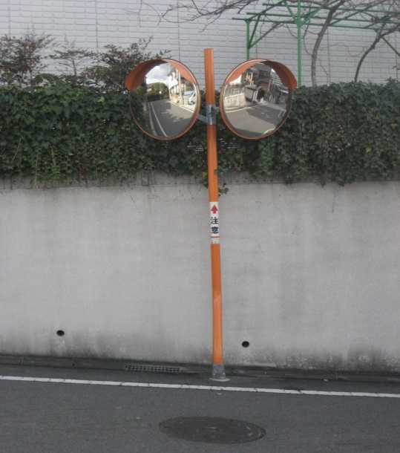  地中埋め込み型 | 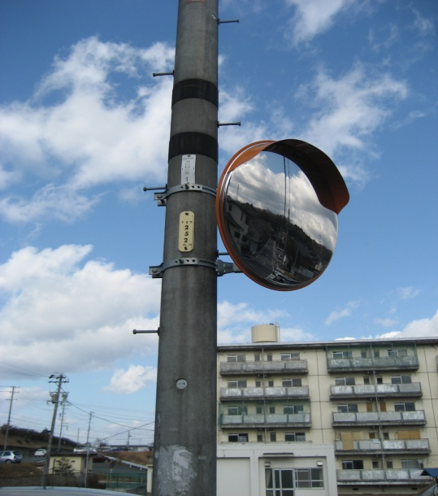  電柱共架型

３ 要望に当たっての留意点
- 一時停止規制（止まれ）がある交差点では、停止線の手前で一度停止することが前提です。停止した状態からゆっくりと前進し、左右が確認できるかどうかで設置可否を判断します。
- 交差する道路の手前側に歩道がある交差点には原則として設置しません。
- 歩行者・自転車を確認するための道路反射鏡は原則として設置しません。
- マンション、工場、店舗等私有地の出入口には設置しません。各管理者で対応をお願いします。

- よう壁、家屋の外壁、植栽等の固定物により常時見通しが悪い場合に設置します。駐車中の車両により見通しが悪い場合には設置しません。
- 道路部分にはみ出した個人所有の植栽が原因の場合は、自治区から所有者に対し植栽の剪定を依頼してください。
- 山間部の河川沿いに道路反射鏡を設置する場合は、曇り止め加工をした反射鏡の設置を検討します。
- 設置場所がやむを得ず民地になる場合は、土地所有者の承諾が必要です。送付する「設置承諾書」に、自治区にて署名・押印をもらってください。
なお、民地に設置後、土地所有者の都合により撤去・移設を求められた場合は豊田市で対応します。

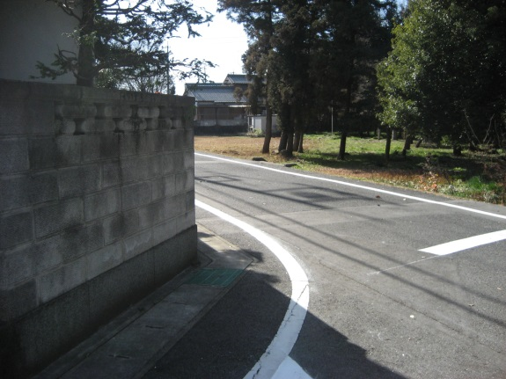設置前の状況  （ブロック塀で見通しが悪い） | 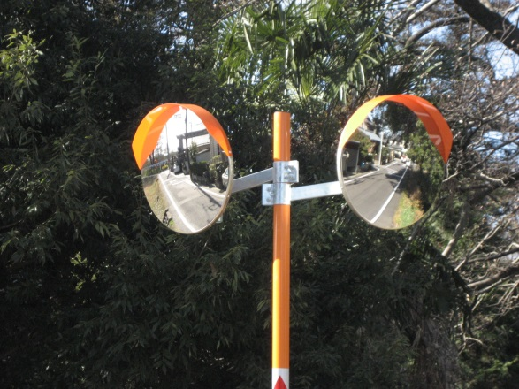設置後の状況  （左側の鏡面に映っている）

４ 注意点
- 鏡面に映らない部分（死角）があります。特に歩行者・自転車は、死角に入ってしまうことが多いため、十分に安全確認をしてください。
- 距離感がつかみにくく、見誤る危険性があります。
- 映したい道路の先がカーブになっている場合、奥まで映りません。
- 角度の緩いカーブの場合は、反対側がうまく鏡面に映りません。
（２）防護柵（ｶﾞｰﾄﾞﾚｰﾙなど）
１ 設置目的
カーブや交差点において車両が路外や歩道部へ逸脱するのを防止し、乗員や歩行者・自転車等の傷害を最小限にとどめるとともに、車両の正常な進行方向への復元を図ります。また、歩行者・自転車等の転落や危険な横断を防止したり、ドライバーの視線を誘導したりします。

２ 種類
（１）ガードレール・・・路外が危険な区間（高低差がある、川や水路に接す
る等）に設置し、車両の転落を防止します。
（２）ガードパイプ・・・車道と歩道の境界部に設置し、車両と歩行者や自転車と
の接触を防ぎます。ガードレールより視認性に優れます。
（３）転落防止柵・・・歩道や自転車専用道路の路外が危険な区間に設置し、歩行者・自転車の転落を防止します。
（４）横断防止柵・・・歩道と車道の境界部や中央分離帯に設置し、歩行者の横断を防止します。
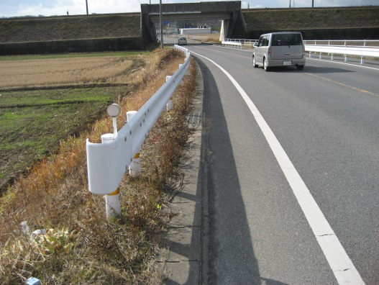  ガードレール | 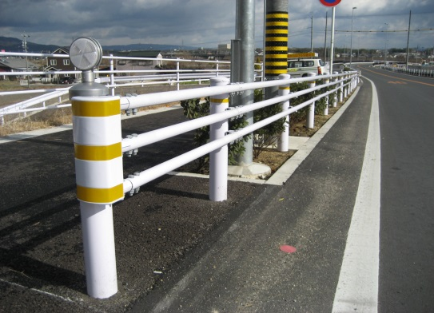  ガードパイプ
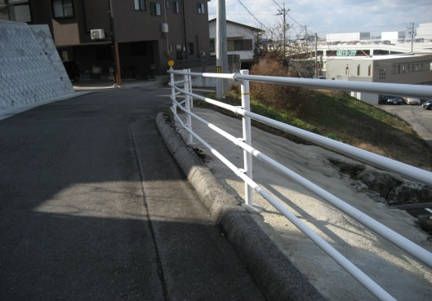  転落防止柵 | 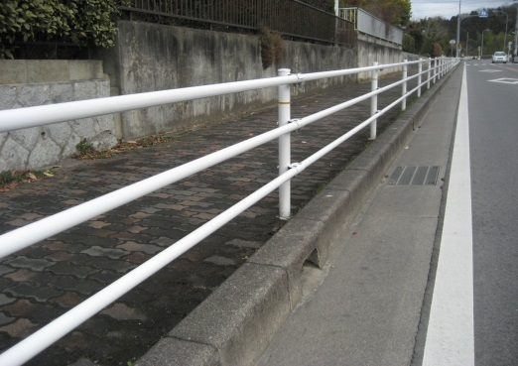  横断防止柵

３ 要望に当たっての留意点
- 幅員が狭い等の理由で道路上に設置できない場合は、道路の外側に設置します。ただし、路肩の強度が不十分と判断した場合は設置できません。
- 歩道と車道が縁石ブロックで分離されている道路の直線部は、車両が逸脱する可能性が低いため設置しません。カーブや交差点付近に設置を検討します。
- 設置場所がやむを得ず民地になる場合は、土地所有者の承諾が必要です。送付する「設置承諾書」に、自治区にて署名・押印をもらってください。
なお、民地に設置後、土地所有者の都合により撤去・移設を求められた場合は豊田市で対応します。

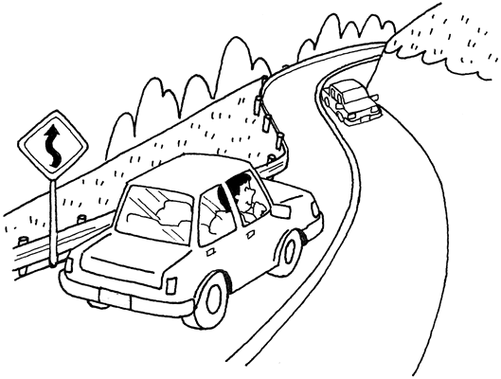
（３）区画線（外側線、交差点マーク等）
１ 設置目的
ドライバーを誘導して交通の流れを整え、交通の安全と円滑を確保します。また、交差点の強調等により注意を促し、事故防止を図ります。

２ 種類
- 道路管理者（国・県・市）が設置・管理するものの例
- 車道中央線（白線）
- 車道外側線・・・・・・・ 車道の両端に引く白線
- 交差点マーク・・・・・・ 交差点を知らせるマーク「┳」「╋」など
- 帯状のカラー舗装
A：横断歩道や交差点、止まれを強調するために何本か並べて設置します。通常は赤茶色を使用します。厚みはあまりありませんが、多少の振動や騒音が発生するため、周辺住民の了解が必要です。
B：車両のスピード抑制のため、下り坂のカーブ手前等に厚みのあるカラー舗装を並べて設置し、段差を付けます。振動や騒音が発生するため、近くに民家がないことが条件です。
- 公安委員会（警察）が設置・管理するものの例
- 横断歩道
- 一時停止
- 車道中央線（黄線）・・・「追越しのための右側部分はみ出し通行禁止」規制
がかかっている
- 矢印・・・・・・・・・交差点手前等で進行方向を示すための矢印
- 交通規制要望については、第２章をご覧ください。
（３）その他 安全のみどり線
通学路であることをドライバーに知らせます。教育委員会 学校教育課が設置しています。小学校に相談し、「通学路整備要望書」の提出を依頼してください。

３ 要望に当たっての留意点
施工時に材料から多少の臭いが発生し、気分が悪くなる方もいます。周辺住民への周知徹底をお願いします。
（４）道路照明灯
１ 設置目的
夜間において道路及び交通状況を的確に把握し、交通の安全と円滑を図ります。

２ 設置箇所
- 大きな交差点や横断歩道
- 急カーブや坂の頂上
- 橋梁及びトンネル
- 夜間の歩行者・自転車交通量が極めて多い市街部の道路
- その他夜間において特に照明が必要な箇所

３ 要望に当たっての留意点
- 防犯を目的とする場合は、自治区にて防犯灯を設置してください。防犯灯には市から補助金が出ますので、地域振興部地域支援課までお問い合わせください。
- 設置後にまぶしい等の苦情が発生するおそれがあるため、あらかじめ周辺住民の了解をもらってください。
- 歩道のスペースや地下埋設等の関係でポールを打込むことができない場合には、電柱に共架して設置します。
- ポール式道路照明灯は民地には設置しません。電柱共架型は、電柱が建っている土地所有者の承諾があれば民地でも設置します。この場合は送付する「設置承諾書」に、自治区にて署名・押印をもらってください。
- 農作物等の発育に影響が生じるため、農地直近への設置は行いません。
（５）道 路 標 識
１ 設置目的
道路を利用する上で必要な案内、警戒、規制または指示に関する情報を伝えます。

２ 種類
 | 警戒標識 | 規制標識 | 指示標識
目的 | 道路形態や危険箇所を知らせる | 交通方法を規制、制限、指定する | 駐停車可など、交通規制の一部及び規制予告を示す
例 | 交差点あり  幅員減少  屈曲あり | 駐車禁止  一時停止  一方通行  歩行者専用 | 横断歩道  自転車横断帯  駐車可  規制予告
※詳細は第４章を参照してください

その他
（１）通学路標識・・・通学路を知らせます。教育委員会学校教育課が設置します。
（２）消火栓標識・・・消火栓の場所を知らせます。消防本部が設置します。

３ 要望に当たっての留意点
- 交通安全防犯課で設置できるものは以下のとおりです。土地所有者の承諾があれば民地にも設置できます。送付する「設置承諾書」に、自治区にて署名・押印をもらってください。
  - 警戒標識
  - 規制標識の一部（「最大幅」「重量制限」「高さ制限」）
  - 山間部における誘導のための案内標識
  - 信号機に共架する地点名表示板
- 規制標識と指示標識は、警察署経由で公安委員会に要望します。原則として民地には設置しません。
※公安委員会への要望については第２章を参照してください
（６）視線誘導標
１ 設置目的
カーブや交差点等において道路形状や進行方向、構造物の存在をドライバーに知らせ、衝突・接触事故や車線逸脱の防止を図ります。また、反射材を用いているため特に夜間において効果があります。
２ 種類
- 防護柵設置型・・・ガードレールやガードパイプに設置します。丸型や矢印
型等があります。
- 埋め込み型・・・・地中及びコンクリート等に、支柱が付いた視線誘導標
を埋め込みます。丸型や矢印型等があります。
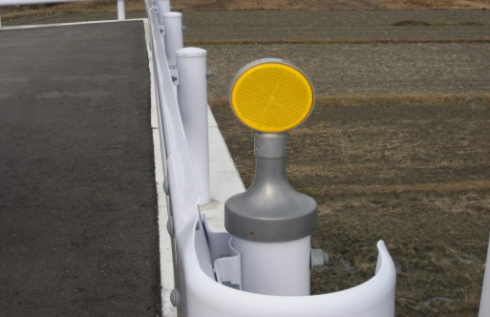  丸型 | 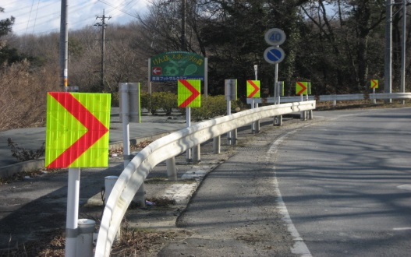  矢印型

（７）自発光式道路鋲
１ 設置目的
点滅により交差点や横断歩道、急カーブを強調し、夜間における交通事故の防止を図ります。
２ 種類
（１）交差点鋲・・・・・信号のない交差点の中心に設置し、交差点を強調します。（２）停止線鋲・・・・一時停止や横断歩道の手前に設置し、停止を促します。
（３）センター鋲・・・・坂道やカーブ等のセンターライン上に設置し、道路の
線形を分かりやすくします。
（４）交差点確認鋲・・・中央分離帯の先端壁等に設置し、交差点の車線分離を
明確にします。
３ 要望に当たっての留意点
多少の段差ができるため、車両の通過により騒音が発生するおそれがあります。
あらかじめ周辺住民の了解をもらってください。
（８）ボラード
１ ボラードとは
ゴム性のポールで、高さは３５ｃｍ～１ｍ程度です。オレンジ色が一般的です。
２ 設置目的
- 車線を分離することによりドライバーの視線を誘導し、車線外への逸脱を防止します。
- カーブの形状をドライバーに認識させたり、車道幅員を狭く見せたりすることにより速度抑制を図ります。
- 自動車と歩行者等との通行部分を分離することにより、歩行者等の安全性の向上を図ります。また、路上駐車を防止します。
- 横断歩道開口部等への車の乗入れを防止します。
３ 設置箇所の例
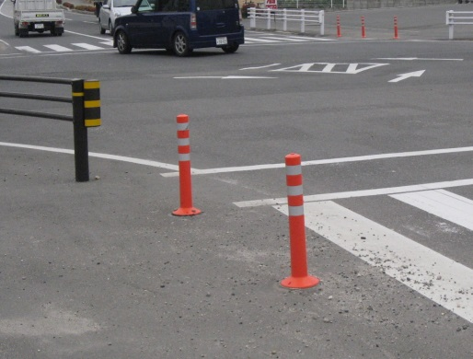ボラード
- 道路中央線（道路幅員の広い道路）
- 中央分離帯
- 歩道・横断歩道上の開口部
４ 要望に当たっての留意点
防護柵と同等の強度はありません。

（９）車 止 め
１ 車止めとは
鉄製のポールで、ポール型や逆U字型等の形があり、高さは１ｍ程度です。
２ 設置目的
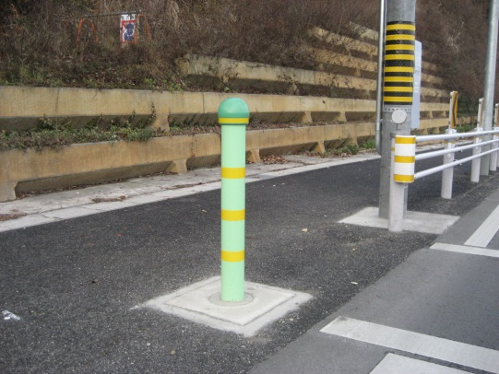車止め
横断歩道開口部等への車の乗入れを防止します。
３ 設置箇所の例
- 歩道・横断歩道上の開口部
- 歩行者専用道路の出入口
４ 要望に当たっての注意点
歩行者や自転車が接触した場合、怪我をするおそれがあります。
４ 交通安全施設の修繕について
市道上にある交通安全施設の修繕については、下記までご連絡ください。
（１）道路維持課・地域建設課へ連絡するもの
- カーブミラー（向きの調整、鏡面割れ、支柱の腐食、老朽化等）
- 防護柵（破損等）
- 道路照明灯（電球切れ、支柱の腐食等）
- 警戒標識、規制標識の一部（支柱の腐食、傾き等）
- 視線誘導標（表面の割れ等）
- 自発光式道路鋲（光らない等）
- ボラード、車止め（倒れ、傾き等）
※交通事故等による破損は当事者の責任で修繕してもらうため、時間がかかる場合があります。
（２）交通安全防犯課へ連絡するもの
① カーブミラー、道路照明灯の移設
② 区画線（薄くなり見えにくい等）
（３）その他
① 県道及び国道上にある交通安全施設・・・それぞれの道路管理者へ連絡
県道及び153・155号以外の国道に設置されているもの | 国道153号及び155号に設置  されているもの
愛知県豊田加茂建設事務所  電話 35-1311  愛知県豊田加茂建設事務所 足助支所  電話 62-0047 | 国土交通省 名古屋国道事務所  豊田維持出張所  電話 32-6110

② 規制に関する標識及び標示・・・警察または交通安全防犯課へ連絡
③ 通学路標識の修繕・・・教育委員会学校教育課（電話 34-6661）へ連絡
④ 消火栓・防火水槽・消防水利の標識・・・消防本部警防救急課（電話 35-9701）または最寄りの出張所へ連絡

第２章 公安委員会への交通規制要望について

１ 要望から交通規制実施までの流れ
① 申請書の作成及び提出【自治区→支所→交通安全防犯課】

地元住民から交通規制に関する要望が寄せられた場合、自治区の中で意見を取りまとめた上で「工事申請書」を作成してください。

※住民から直接交通安全防犯課又は警察署へ要望があった場合は、一度自治区
に相談するようお伝えします。
要望者が自治区外の方の場合は、要望があったことを自治区長に連絡し、自治区と交通安全防犯課で調整します。

② 現場調査【警察署交通課、交通安全防犯課】

警察署交通課と交通安全防犯課が現場調査を行います。

③ 結果連絡【警察署交通課→交通安全防犯課】⇔【自治区】

規制実施の可否について、警察署の回答に基づき、交通安全防犯課より回答します。工事申請書進捗確認システムにてご確認お願いします。
警察署が実施可能と判断した場合、警察署が愛知県公安委員会に対し具申（詳しい説明）を行います。ただし、規制実施に対し何らかの条件が必要な場合には、自治区にて再度調整を行っていただき、条件が整った上で具申します。

④ 公安委員会への具申と審査【警察署交通課→愛知県公安委員会】

警察署の具申について、実施可能かどうか愛知県公安委員会が審査します。

⑤ 規制の実施【愛知県公安委員会】

愛知県公安委員会の審査により規制実施の意思決定を受けた案件は、標識の設置等規制に必要な工事を経て規制が実施されます。
要望から交通規制実施までの流れ（フローチャート）

自治区・住民 | 交通安全防犯課 | 警察署・公安委員会
要望のとりまとめ  ①工事申請書の  作成・提出  住民への連絡  や周知  ※採択のうち条件が出された場合は、地元調整をお願いします | ②現場調査  ③結果連絡 | 【豊田・足助警察署】  却下  採択  ④具申  ⑤審査  【愛知県公安委員会】  却下  採択  ⑥規制の実施
※規制の実施時期は年３回程度です。
※規制の解除も同様の流れで行います。

２ 交通規制の種類
交通規制とは、標識や道路標示によって車両の通行方法等を規制することです。

（１）横断歩道
要望に当たっての留意点
以下に示すような場所には、横断歩道を設置できません。
１ 横断者が安全に待機できる歩道または溜まり場所が両側にない
２ 信号機や既設横断歩道の近く
３ カーブ等により見通しが悪い
４ 勾配が急な坂道
５ 車の乗入れ口や玄関先等
６ 横断歩道橋が設置されている箇所
７ その他横断するのが危険な箇所

（２）一時停止（止まれ）
要望に当たっての留意点
以下に示すような場所には、一時停止の規制はかけられません。
１ 道路の優先関係がはっきりしているＴ字交差点
２ 標識を立てる場所がない交差点

（３）駐車禁止
要望に当たっての留意点
１ 路線全体を規制の対象とします。一区間のみの駐車禁止は行いません。
２ 駐車禁止規制がかかっていなくても、法律により駐車が禁止されている場所があります。
※駐車場の出入口から３ｍ以内、駐車車両の右側に３.５ｍ以上の余地が無い 場合等（道路交通法第４５条）
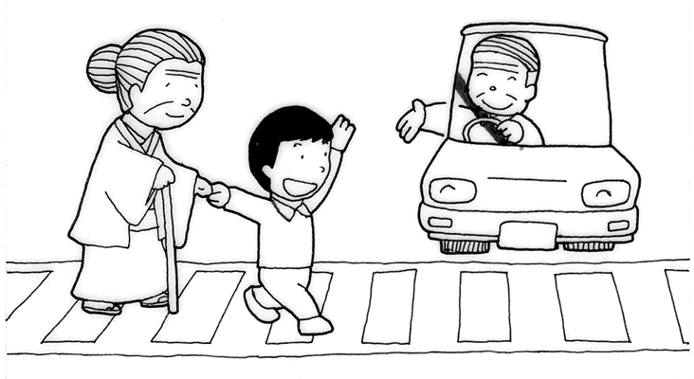

（４）時間帯歩行者専用道路
要望に当たっての留意点
１ 地元住民の同意が必要です。
２ 歩行者専用道路になった場合、通行許可証が交付された車両以外は通行できません。「区間内に住居、勤め先、駐車場があり、その道路を通らなければ目的地に行けない車両」のみ通行許可証が交付されます。通行許可証は車両１台につき１通で、必要最小限しか交付されません。また、３年ごと及び車両替えの度に更新を行う必要があります。
３ 規制が開始された後、規制の周知徹底のため、規制区間出入口での立哨活動等をお願いします。

（５）信号機

信号機の種類
１ 定周期式信号機・・・・・交差点に設置する通常の信号機
２ 押しボタン式信号機・・・歩行者等が道路を横断するための信号機。
交差点から離れた単路部に設置します。
３ 歩行者用灯機信号・・・・交差点の横断歩道に設置する二灯式の信号機
４ 矢印灯機・・・・・・・・車両に対し通行権（直進・右折・左折）を与える
ため、矢印を出す信号機

要望に当たっての留意点
設置には、一日を通じての交通量、道路形状（幅員や勾配等）、交通事故発生状況、信号機によらなければ交通整理ができない等様々な条件があります。
また、他の交通規制よりも設置までに時間がかかります。

（６）その他
一方通行、指定方向外進行禁止、大型貨物自動車等通行止め、追越しのための右側部分はみ出し禁止、速度規制等があります。
道路交通の状況から、どのような規制が適しているか公安委員会が判断します。
３ ゾーン３０プラス

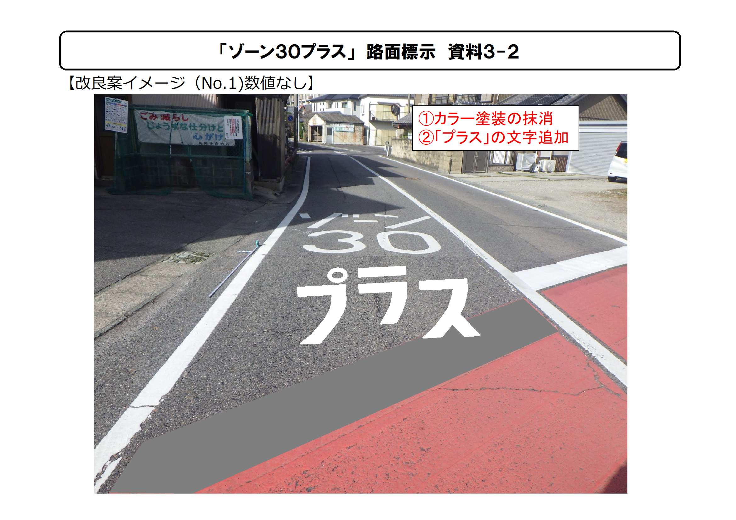
生活道路における歩行者等の安全な通行を確保することを目的として、区域（ゾーン）を定めて時速３０キロの速度規制を実施し、区域を走行する車両の速度抑制を図ります。
なお、このゾーン３０プラスは狭さく等の速度抑制施設の設置が導入条件となります。

主な対策例
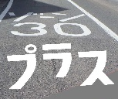
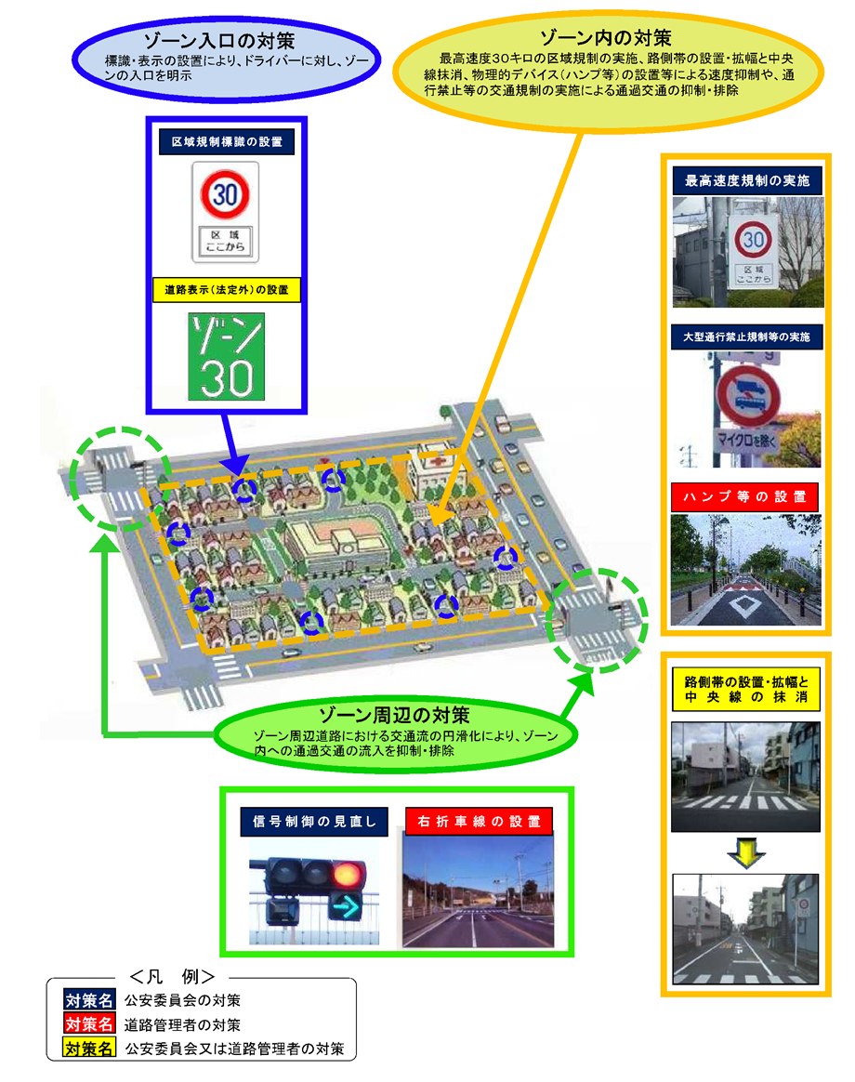
要望に当たっての留意点
内容や導入までの行程等について地元説明を行い、警察署・地元・市との協議の上で導入を決定します。

第３章 交通安全看板について

１ 交通安全看板支給の流れ
① 申請書の作成及び提出【自治区→支所→交通安全防犯課】

自治区の中で意見を取りまとめた上で「工事申請書」を作成し、提出をお願いします。
なお、題字変更等が必要な場合は、交通安全防犯課から自治区へ連絡します。
※1箇所につき立て看板1～2枚の要望にしていただきますようお願いします。
詳しくは要望に当たっての留意点をご覧ください。

② 発注【交通安全防犯課】

交通安全防犯課にて交通安全看板を発注します。

③ 支給【交通安全防犯課⇔自治区】

市役所にて交通安全看板の支給を行います。

④ 設置【自治区】

自治区にて交通安全看板を設置します。
設置の際は、交通安全看板と同時にお渡しする注意事項を参照してください。

⑤ 報告書の作成及び提出【自治区→支所→交通安全防犯課】

報告書を作成し、各支所の地域振興担当へ提出してください。
交通安全防犯課が確認し、不具合があれば自治区へ連絡します。

⑥ 交通安全看板の維持管理【自治区】

自治区の責任で維持管理をお願いします。台風等の自然災害が予測される場合は、
適切な処置をしてください。
設置状況や維持管理の問題で、看板が歩行者や車両等に危害を加えることがあっ
た場合、豊田市は責任を負いません。
申請から支給までの流れ（フローチャート）

自治区・住民 | 交通安全防犯課
【各支所】  申請書受付  ①工事申請書の  作成・提出  ※題字は自治区運営の  手引きp.６６を参照し  てください  ④設置  ⑤報告書の作成・提出  ※設置写真が必要です  【各支所】  報告書受付  ⑥維持管理  ※自然災害が予測される場合等、適切な管理をお願いします | ②発注  ③支給  確認

※原則として市役所で受け渡しにご協力をお願いします。
支所を希望される場合は交通安全防犯課までご相談ください。
２ 交通安全看板の特徴と留意点

１ 設置目的
ドライバー等に対し、交通安全啓発を図ります。
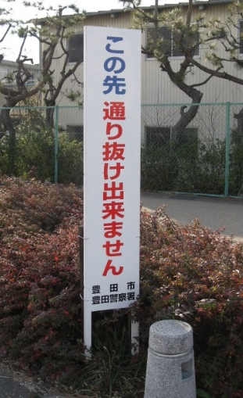
２ 種類
立看板・・・木枠にトタン板の看板です。
自治区運営の手引きp.６６から題字を選んで
申請してください。大きさは高さ１８０ｃｍ
程度、横幅３０ｃｍ程度です。

３ 要望に当たっての留意点
- 看板が新たな死角を生み出すおそれがあります。歩行者や標識等を隠さないように設置場所は十分検討してください。
（２）県道上や電柱、ガードレール、止まれや横断歩道などの標識への設置はできません。
（３）他の交通安全施設に比べ老朽化が早いため、定期的な見回りと転倒防止対策をお願いします。
（４）1箇所につき立て看板1～2枚の要望にしていただきますようお願いします。
（５）豊田市の道路に対する啓発の場合に申請できます。
（６）民地に設置する場合は、土地所有者の承諾をもらってください。道路に設置する場合は、道路管理者への道路占用申請が必要です。
（７）申請と異なる場所に設置を希望する場合は、交通安全防犯課までご連絡ください。また、設置報告書に変更後の位置図を添付してください。
（８）申請後に看板の設置を取りやめる場合は、交通安全防犯課までご連絡ください。支給後の場合は、市役所への返品にご協力をお願いします。
（９）看板を設置するための木杭の配布は令和6年度から廃止します。自治区でご用意
をお願いします。

第４章 様 式 ・資 料 集
主 な 標 識 一 覧
警 戒 標 識
  十字路交差点あり |   形（又は 形） 道路交差点あり |   右（又は左）方  屈曲あり | 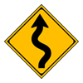  右（又は左）  つづら折りあり | 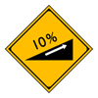  上り急勾配あり
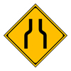  幅員減少 | 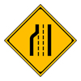  車線数減少 |   信号機あり | 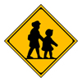  学校、幼稚園  保育園等あり | 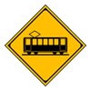  踏切あり
規 制 標 識
  車両進入禁止 | 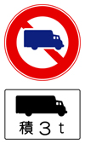  大型貨物自動車等 通行止め |   指定方向外進行禁止（右折禁止） |   指定方向外進行禁止（直進のみ） |   車両横断禁止
  転回禁止 |   駐停車禁止 |   駐車禁止 | 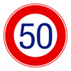  最高速度 | 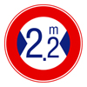  最大幅
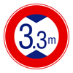  高さ制限 |   一方通行 | 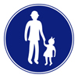  歩行者専用 | 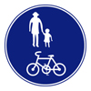  自転車及び  歩行者専用 | 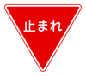  一時停止
指 示 標 識
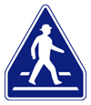  横断歩道 | 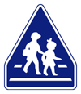  横断歩道 | 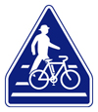  横断歩道・自転車  横断帯 | 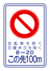  規制予告

